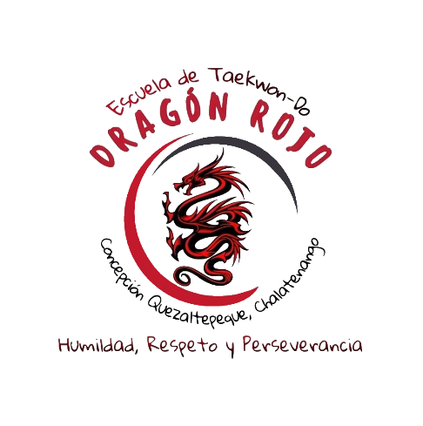

ESCUELA DE TAEKWONDO Y DEFENSA PERSONAL

“DRAGON ROJO”

OTORGA EL PRESENTE

CERTIFICADO



El presente Certificado es para hacer constar

Que {name} {last_name} _ ha obtenido el grado de cinta azul p. rojas 3º kup .

en el examen de promoción de Tae-Kwon-Do conducido de acuerdo a las regulaciones de la escuela Salvadoreña de Tae-Kwon-Do y defensa personal **“Dragón Rojo”** , realizado en Concepción Quezaltepeque, Chalatenango el día **{day}**  de **{month}** de **{year}**

_

**Joaquín Aníbal Galdámez M.**

**Cinta Negra 3ºDan Nº KUKKIWON: 05484634**

 **Director**